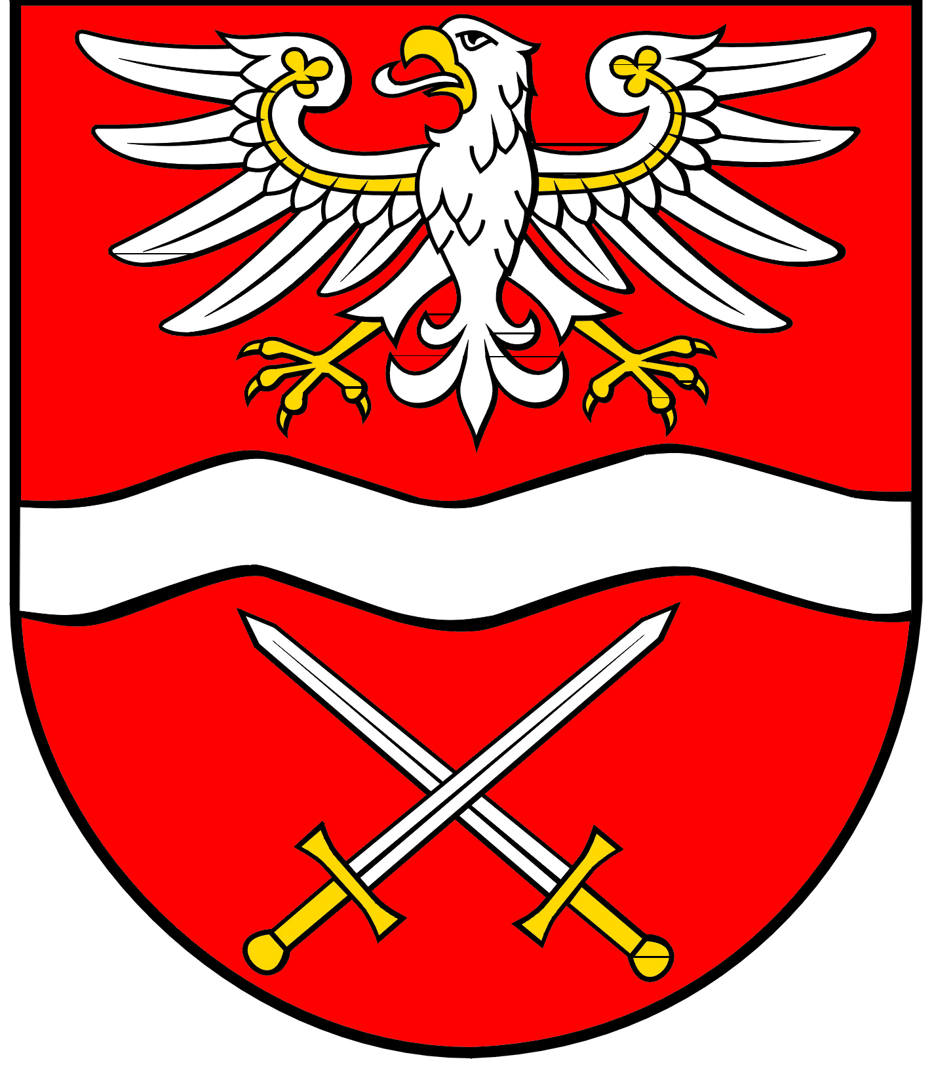
POWIATOWY

SZKOLNY ZWIĄZEK SPORTOWY

W SOCHACZEWIE

ul. marsz. Józefa Piłsudskiego 65, 96-500 Sochaczew, tel.: 46 864 18 30, faks: 46 864 18 71

Komunikat Końcowy
finałów XXV Mazowieckich Igrzysk Młodzieży Szkolnej Licealiada 2023
w piłce ręcznej
Sochaczew, 17-18 maja 2023 r.

Dziewczęta

LO Radzymin – ZS nr 3 Wiskitki 23:5
II LO Ciechanów – ZS Sobolew 29:14
ZS nr 3 Wiskitki – ZS Sobolew 4:11
LO Radzymin – LO Ciechanów 13:17
ZS nr 3 Wiskitki – LO Ciechanów 5:33
ZS Sobolew – LO Radzymin 7:25

Kolejność turnieju:
- II LO Ciechanów pow. Ciechanów – rejon Ciechanów
- LO Radzymin pow. Wołomin – rejon Legionowo
- ZSP Sobolew pow. Siedlce – rejon Siedlce
- ZS nr 3 Wiskitki pow. Żyrardów – rejon Sochaczew

Chłopcy

ZS CKP Sochaczew – LO Radzymin 18:13
ZS nr 1 Żyrardów – LO Siedlce 16:21
LO Radzymin – LO Siedlce 10:18
ZS CKP Sochaczew – ZS nr 1 Żyrardów 14:15
LO Radzymin – ZS nr 1 Żyrardów 17:11
LO Siedlce – ZS CKP Sochaczew 23:18

Kolejność turnieju:
- LO Siedlce pow. Siedlce – rejon Siedlce
- ZS CKP Sochaczew pow. Sochaczew – rejon Sochaczew
- LO Radzymin pow. Wołomin – rejon Legionowo
- ZS nr 1 Żyrardów pow. Żyrardów – rejon Sochaczew

